Уважаемые коллеги! Международный институт менеджмента для объединений предпринимателей Торгово-промышленной палаты Российской Федерации проводит вебинар: «Выполнение требований законодательства о персональных данных после 01.07.2017. Что изменилось после увеличения штрафов».
Время проведения вебинара: 30 августа 2017 г. с 10-00 до 14-00 по моск. времени

Каждая организация использует персональные данные работников и других лиц, но не все знают, как правильно построить такую работу не нарушая требования законодательства. Основная задача вебинара – грамотное построение работы с персональными данными в организации.
Закон «О персональных данных» распространяет свое действие на всех юридических и всех физических лиц Российской Федерации. Его выполнение – обязанность любой организации.

Программа вебинара:
1) Практический анализ законодательных норм в сфере персональных данных:
- Правильное понимание основных положений законодательства;
- Основные ошибки при толковании норм закона;
2) Выполнение требований законодательства: организационные, правовые и технические меры:
- План действий по выполнению требований законодательства;
- Разработка необходимого пакета документов;
- Выбор способов технической защиты персональных данных.
3) Построение грамотного алгоритма работы с персональными данными клиентов:
- Особенности работы с данными работников корпоративных клиентов;
- Внесение изменений договор с клиентом;
- Работа на перспективу. Изменения в договор с клиентом, которые избавят вас от множества проблем в будущем;
- Как «узаконить» смс-рассылку и другие способы рекламы?
4) Согласие на обработку персональных данных:
- Явное и скрытое, работающее и бесполезное.
- Основные проблемы и главные правила. Составляем лучшее для клиентов и работников;
5) Оформление передачи персональных данных третьим лицам без нарушений.

Ведущий вебинара:
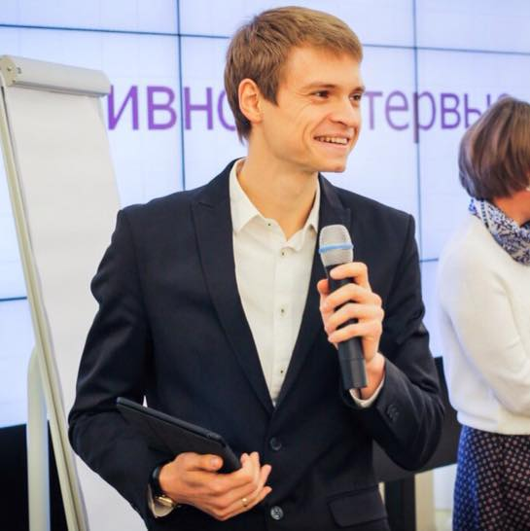 Мисник Николай Анатольевич - эксперт-практик по информационному праву. Директор ООО «РЭАЦ «Эксперт». Подготовил к проверкам Роскомнадзора более 70 организаций и учреждений. Помог организовать обработку и защиту персональных данных более чем 300 организациям.

Целевая аудитория вебинара:
Руководители службы персонала,
начальники отделов кадров,
инспекторы по кадрам,
специалисты по охране труда,
бухгалтеры,
делопроизводители,
секретари и другие работники, ведущие кадровое делопроизводство в организации

Технические требования к участию в вебинаре (интернет-семинаре)
Участники вебинара могут принимать участие:

Очно, находясь, в региональной ТПП, где будет оборудован зал с проекционным и интернет - оборудованием с налаженной связью с центральным отделением проведения мероприятия;
Дистанционно через интернет на своем рабочем месте;
Дистанционно через интернет на своем домашнем компьютере.
Имеется возможность участвовать с планшета или смартфонов

Участники вебинара получают именной электронный сертификат установленного образца Международного института менеджмента ТПП РФ о повышении квалификации.

Дополнительно: участникам вебинара после проведения мероприятия предоставляется на месяц интернет-ссылка записи вебинара для просмотра в офлайн-режиме.
Стоимость участия в вебинаре:
Для участия специалистов из коммерческих организаций – 4000 руб.,
Для участия специалистов из организаций-членов палат – 3500 руб.,
Для участия специалистов государственных организаций – 3500 руб.

Дополнительная скидка: для двух и более участников с одной организации 10%

Регистрация заканчивается 29 августа 2017 г.
Обращаем Ваше внимание, количество возможных подключений к вебинару ограничено!

Регистрация на вебинар (интернет-семинар) на сайте: http://www.iimba.ru/onlineorder
Далее зарегистрированному участнику будет по электронной почте выслан счет
на безналичную оплату и ближе к проведению вебинара логин и пароль для входа в систему.
Интернет-ссылка для входа на вебинар: http://www.iimba.ru/webinar
Техническая проверка компьютерного оборудования слушателей вебинара состоится
29 августа 2017 г. в 12-00 по московскому времени.
Для участия с планшетов или смарфонов (Android или IOS) необходимо установить приложение MyOwnConference.
Телефон для справок: (495) 134-34-71 E-mail: tpprf@iimba.ru

Для участия в вебинаре Вам понадобится компьютер (ноутбук), подключенный к интернету с акустикой, дополнительно можно подключить вебкамеру и микрофон.
Рекомендуемая скорость соединения составляет от 256 kbps. Эта скорость доступна практически на любом подключении в офисе или дома (LAN, ADSL, WiFi).
Формат вебинара позволяет сохранить качество обучения: каждый слушатель видит и слышит преподавателя, видит слайды, может скачать учебные материалы и заполнить задания, в любой момент может задать онлайн-вопрос преподавателю или другим участникам.

Правила участия в вебинаре:
Всем участникам вебинара необходимо заранее регистрироваться, протестировать и настроить своё компьютерное оборудование (Организаторы вебинара не несут ответственность за неправильно настроенное оборудование, программное обеспечение участников вебинара и нарушения работы местных интернет-провайдеров, предоставляющие услуги интернет-связи участникам вебинара. В работе вебинара не считаются дефектами незначительные малозаметные задержки видеоизображения и звука).
Участникам вебинара запрещено флудить в чате вебинара (писать некорректные, бессмысленные, многократно повторяемые какие-либо слова и фразы). Нарушители после предупреждения будут забанены (для них будет закрыта возможность писать в чате). Просьба быть вежливыми – Ваши сообщения видят Ваши коллеги из других регионов.
При входе в систему вебинара участники вебинара обязаны вводить свои верные данные: Ф.И.О., наименовании организации, города и др. (Пример: Иванов, ТПП, Москва). Участники с неопределенными данными после предупреждения будут удалены из системы.
С подробной информацией по проведению мероприятий можно ознакомиться по интернет ссылке: http://iimba.ru/webinars/sectionsofveb/

